Έγγραφο απαιτήσεων εμπλεκομένων μερών (StRS)

Stakeholders Requirements Specification

**Υπουργείο Μεταφορών**

1. **Σύνοψη επιχειρησιακού περιβάλλοντος**

1.1 Επιχειρησιακοί στόχοι

Ο στόχος του Υπουργείου Μεταφορών είναι η λήψη πληροφοριών σχετικά με τη διαλειτουργικότητα των διοδίων που μπορούν να χρησιμοποιηθούν για την παρακολούθηση της κίνησης στους αυτοκινητόδρομους. Συγκεκριμένα, για τον σκοπό αυτό, συγκεντρώνει από το σύστημά μας διάφορα στατιστικά δεδομένα σε μορφή διαγραμμάτων και πινάκων, όπως τα συστήματα που διαλειτουργούν, το πλήθος και τη χρονική κατανομή των οχημάτων που περνάνε με tag διαφορετικού παρόχου από τα διόδια, το πλήθος και τη συχνότητα διελεύσεων από κάθε σταθμό, καθώς και τα έσοδα των εταιρειών διαχείρισης από τις διελεύσεις.

1.2 Περίγραμμα επιχειρησιακών λειτουργιών

* Είσοδος του Υπουργείου στη διαδικτυακή εφαρμογή
* Περιήγηση στην εφαρμογή
* Επιλογή παραμέτρων για τα δεδομένα που θα προβληθούν
* Ανάκτηση δεδομένων από την βάση δεδομένων
* Εξαγωγή των πινάκων και των διαγραμμάτων στην μορφή αρχείου της επιλογής τους
* Αναφορά προβλήματος, σε περίπτωση αποτυχίας φόρτωσης δεδομένων

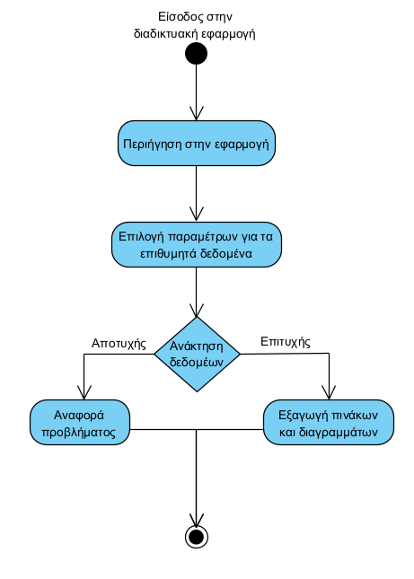

1.3 Δείκτες ποιότητας

* Ταχύτητα σύνδεσης στο σύστημα και φόρτωσης των ζητούμενων δεδομένων
* Διαθέσιμη ποικιλία στις μορφές αρχείου που προσφέρονται για την εξαγωγή των πινάκων και των διαγραμμάτων
* Φιλικότητα διεπαφής προς τον χρήστη
* Συχνότητα ενημέρωσης των δεδομένων
* Αξιοπιστία των δεδομένων
* Ταχύτητα ανταπόκρισης σε ενδεχόμενη αναφορά προβλήματος
* Σαφήνεια και ευκολία κατανόησης στην απεικόνιση των δεδομένων
* Ανταπόκριση των δεδομένων που συλλέγονται στις ανάγκες του Υπουργείου
* Ποικιλία στα φίλτρα επιλογής των δεδομένων

1. **Αναφορές - πηγές πληροφοριών**

Καμμία.

1. **Έκθεση απαιτήσεων χρηστών**

* Ανάγκη για διαρκή επικαιροποίηση των δεδομένων, να ενημερώνονται σε διάστημα ωρών ή ημερών ανάλογα με το είδος των δεδομένων
* Δυνατότητα εξαγωγής των δεδομένων στις μορφές αρχείου, όπως .pdf, .csv, .xlsx, που εξυπηρετούν το Υπουργείο
* Προσδιορισμός του υπολογισμού και της παρουσίασης των δεδομένων που αφορούν το Υπουργείο, μέσω δυνατότητας επικοινωνίας με αυτό
* Ανάγκη για γρήγορη απόκριση του συστήματος και φόρτωση των δεδομένων
* Εύχρηστο και φιλικό user interface της διαδικτυακής εφαρμογής
* Ανάγκη για σαφήνεια και ευκολία κατανόησης στην αναπαράσταση δεδομένων στα διαγράμματα και τους πίνακες
* Δυνατότητα παρουσίασης των δεδομένων, βάσει διαφορετικών κριτηρίων, όπως το χρονικό διάστημα, η γεωγραφική περιοχή, ο σταθμός διέλευσης, η εταιρεία διαχείρισης κ.λπ.

1. **Περιορισμοί στο πλαίσιο του έργου**

Το Υπουργείο δεν έχει πρόσβαση σε ευαίσθητα προσωπικά δεδομένα, ώστε να ταυτοποιήσει συγκεκριμένους οδηγούς και τις μετακινήσεις τους, παρά μόνον σε ειδικές περιπτώσεις. Το σύστημά μας διατηρεί την ευχέρεια να ανταποκριθεί στις προτάσεις του Υπουργείου, κατά πώς κρίνει.

1. **Παράρτημα: ακρωνύμια και συντομογραφίες**

Δεν υπάρχουν.